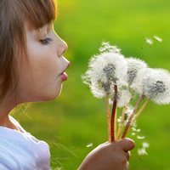
Лечебно-оздоровительная программа
«Легкое дыхание»

Сегодня на базе нашего санатория могут оздоравливаться люди, имеющие заболевания бронхо-легочной системы: бронхиальная астма, хронический бронхит, частые пневмонии. Консультации высококвалифицированных специалистов дадут вам возможность применить эффективные лечебные комплексы, разработанные в санатории-профилактории «Селен».
В лечебный комплекс входит:
климатотерапия (чистый лесной воздух соснового бора);
спелеотерапия – вдыхание солей в спелеокамере;
физиотерапевтические методы: УВЧ, тубус-кварц, ультразвуковая терапия и фонофорез, лазеротерапия миндалин и слизистой оболочки верхних дыхательных путей;
щелочные и травяные тепловые ингаляции;
сухие углекислые и хвойные ванны;
массаж грудной клетки;
кислородные коктейли;
теплолечение: грязевые и парафино-озокеритовые аппликации на область грудной клетки;
комплексы лечебной физкультуры под контролем специалиста (дыхательная гимнастика, аквааэробика, тренажерный зал, дозированная ходьба, терренкур, занятия йогой).

Санаторий профилакторий «Селен» | 624090 Свердловская область г. Верхняя Пышма  Тел: 8(34368)7-64-16, 7-64-15

